实验编号： 四川师大 实验报告 2017年3月2日
计算机科学学院 级1班 实验名称：数据类型和表达式
姓名：_蒲智鹏 学号：2016110128 指导老师：杨军 实验成绩:_____

实验一
- 实验目的及要求
- 了解C语言中数据类型的意义。
- 理解常用运算符的意义。
- 掌握C语言表达式的运行规则。
- 编写实验报告。
- 实验内容/
- 计算由键盘输入的任何两个整型数据，求他们的平均值并输出到屏幕。
- 输入存款金额money，存期year和年利率rate，根据下列公式计算存款到期时的利息interest（税前），输出时保留2位小数。
interest = money(1+rate)^{year} – money
（3）要将"China"译成密码，译码规律是：用原来字母后面的第4个字母代替原来的字母．例如，字母"A"后面第4个字母是"E"．"E"代替"A"。因此，"China"应译为"Glmre"。请编一程序，用赋初值的方法使cl、c2、c3、c4、c5五个变量的值分别为，’C’、’h’、’i’、’n’、’a’，经过运算，使c1、c2、c3、c4、c5分别变为’G’、’l’、’m’、’r’、’e’，并输出。
- 实验主要流程、基本操作或核心代码、算法片段（该部分如不够填写，请另加附页）
（1）#include <stdio.h>
int main()
{
int a,b;
scanf("%d %d",&a,&b);
printf("%d",(a+b)/2);
return 0;
}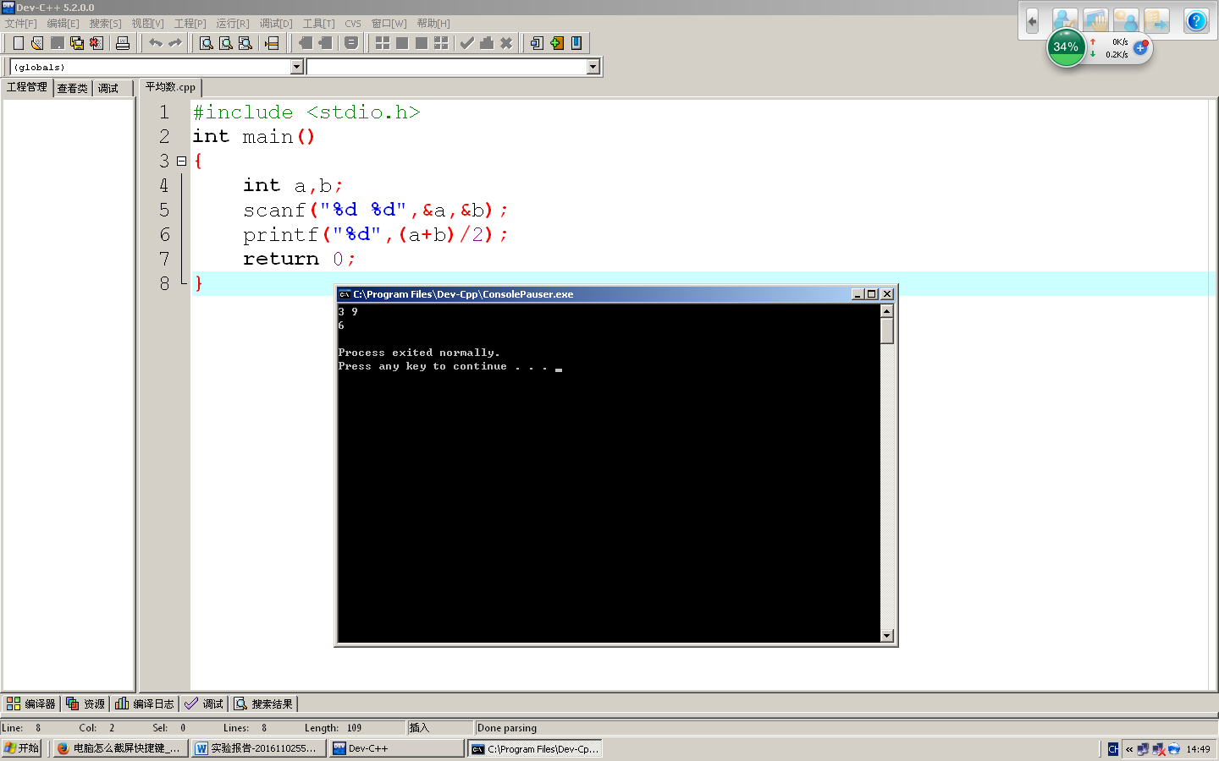
（2）#include <stdio.h>
#include <math.h>
int main()
{
float money,year,rate,interest;
scanf("%f %f %f",&money,&year,&rate);
interest=money*pow(1+rate,year)-money;
printf("%.2f",interest);
return 0;

}
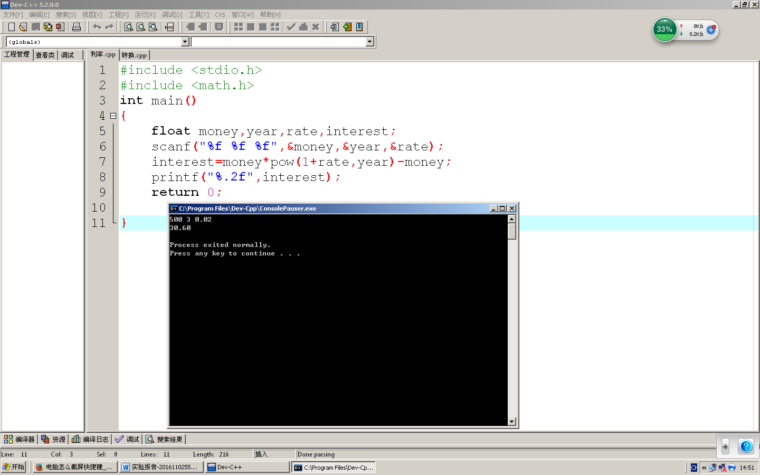
（3）#include <stdio.h>
int main()
{
char c1='C',c2='h',c3='i',c4='n',c5='a';
c1=c1+4;
c2=c2+4;
c3=c3+4;
c4=c4+4;
c5=c5+4;
printf("%c%c%c%c%c",c1,c2,c3,c4,c5);
return 0;
}
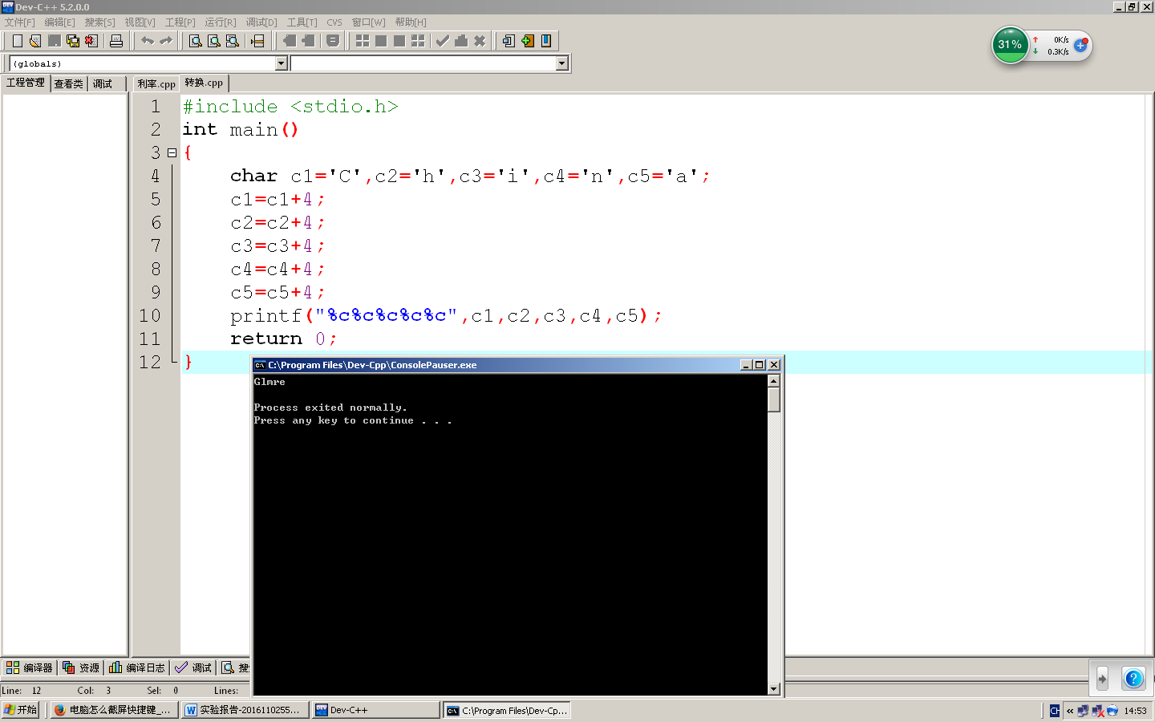

- 实验结果的分析与评价（该部分如不够填写，请另加附页）
学会了运用各种字符 还有整形符号以及判断语句

注：实验成绩等级分为（90－100分）优，（80－89分）良，(70-79分)中，（60－69分）及格，（59分）不及格。

